|  |  |  |  |  |  |  |  |  |
| --- | --- | --- | --- | --- | --- | --- | --- | --- |
|  | Aluno(a): | Murillo Araujo Santana Lucas | | | RA: | 248757 | | |
| Professor(a): | | | Abimael Oliveira | Data: | | 28/10/2024 | |
| Disciplina: | | Redes de Computadores | | Turma: | | | AS013TSN3 |

­Avalição AC2

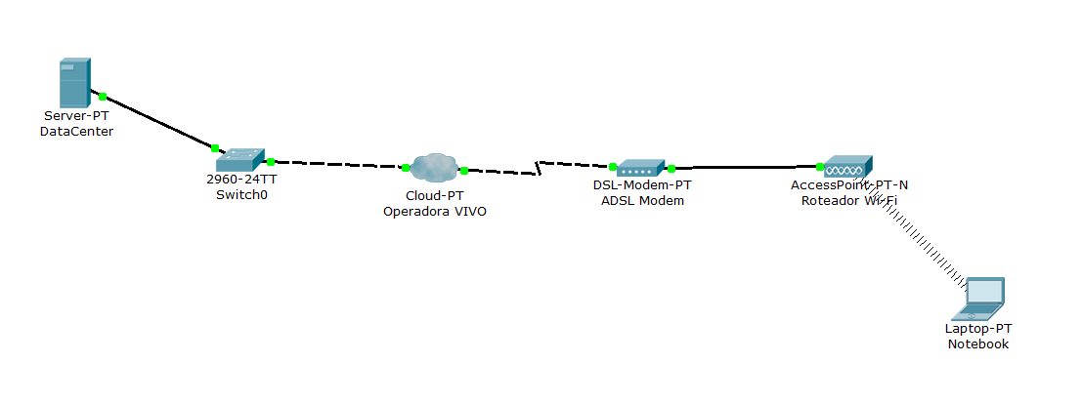1) A tecnologia ADSL(DSL) é utilizada para sistemas de acesso por meio de banda larga e geralmente é oferecida por empresas de telefonia fixa. **(1 ponto)**

a) Certo

b) Errado

**R: a) Certo**

2) Na figura abaixo o PC2 está fazendo uma requisição(DHCP), para que serve esse protocolo? Explique. **(1 ponto)**

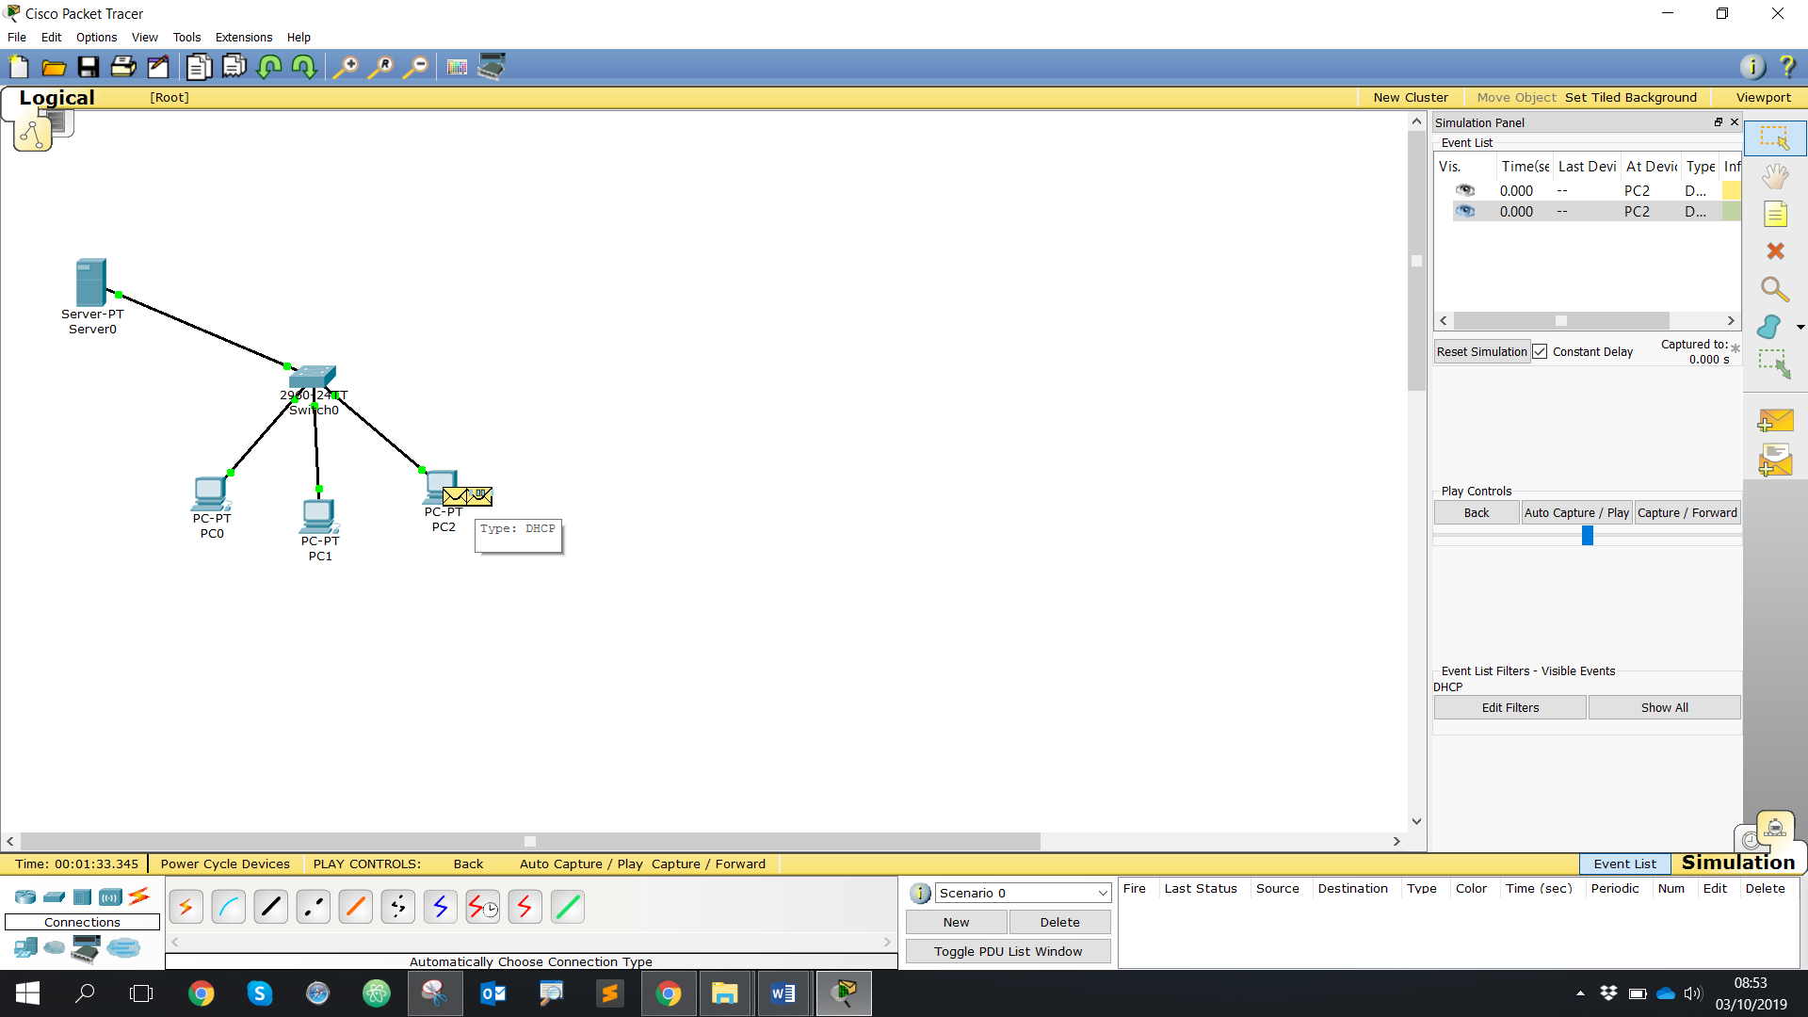

**R: Para conectar automaticamente e colocar endereços de IP nos computadores.**

3) Na imagem abaixo faça uma análise dos cenários das 3 salas. **(2 pontos)**

Na sala 1 como podemos otimizar o cenário? Na Sala 2 Qual o problema do Laptop 3? Explique-os.

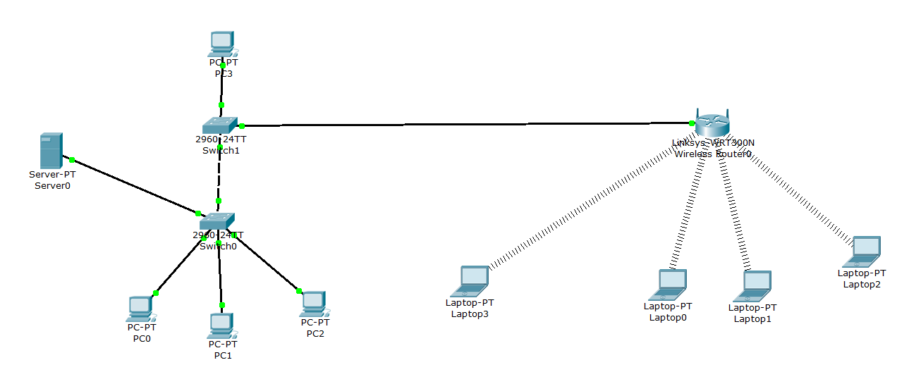

SALA 3

SALA 2

SALA 1

**R: Para otimizar, colocar o PC3 com os demais PC’s e retirar um switch, fazendo com que a ligação até o roteador na sala 3 fosse direto, na sala 2 o problema seria ter uma parede interferindo na conexão, assim tendo que ter um roteador somente para ele.**

4) Na imagem abaixo, análise os equipamentos e regras mencionadas que foram adicionados e construa os cenários.

Valide se dispositivos estão funcionais e comunicando normalmente.

* Requisitos:
  + Serviço Web operacional
  + DHCP operando
  + DNS operando

**Cenário 4.1:**

Estabeleça a comunicação entre as redes através da rota estática no roteador.

**Cenário 4.2:**

